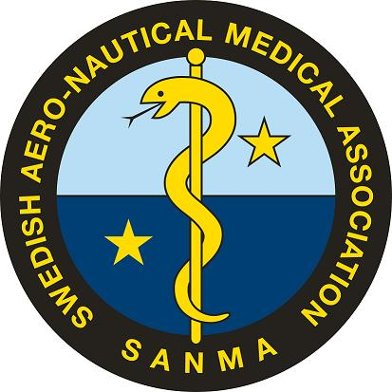

Inbjudan och kallelse till årsmöte 2024-05-13 kl 1800 Dyktankhuset, Djurgårdsstrand 7, 115 21 Stockholm
Mötet inleds med visning av Dyktankhuset och dess samlingar.

Ev motioner kan sändas till sekr senast 24-04-29.

Anmälan om deltagande sänds till sekr@sanma.se senast 24-05-03

Medlemskap kan lösas på plats.

Dagordning för årsmöte SANMA 2024-05-13

- Årsmötets öppnande.

- Fastställande av röstlängd.

- Val av ordförande och sekreterare för mötet.

- Val av två justeringsmän.

- Fråga om mötet har utlysts enligt stadgarna.

- Fastställande av dagordning.

- Styrelsens verksamhetsberättelse.

- Styrelsens ekonomiska rapport.

- Revisorernas berättelse.

- Fråga om ansvarsfrihet för styrelsen.

- Övriga frågor.

- Val av ordförande.

Ordförande Håkan Sköldefors mandat till 2025

- Val av övriga styrelseledamöter samt suppleanter.

Vice ordförande Iouannis Magounakis mandat till 2024, val på 2 år

Sekreterare Claes Bothin, mandat till 2024, val på 2 år

Skattmästare Thomas Sundberg mandat till 2025

Representant Flygmedicin Jesper Rosvall mandat till 2025

Representant Flygmedicin Lars-Gunnar Hök mandat till 2024, val på 2 år
Representant Marinmedicin Mats Hagberg mandat till 2024, val på 2 år
Suppleant Olle Sandelin mandat till 2024, val på 2 år
Suppleant Mikael Nordlund mandat till 2025
Suppleant Tobias Andersson mandat till 2024, val på 2 år
Suppleant Patrik Gustafsson mandat till 2025
Suppleant Anders Rosén mandat till 2024, val på 2 år
Suppleant Georgios Sidiras mandat till 2025

- Val av revisorer och suppleanter.

Revisor nyval
Revisorsuppleant Erik Norrman mandat till 2025
- Val av valberedningen och suppleanter.

Valberedningen består av Per Jakobsson (sammankallande) och Hans Örnhagen. Val på 1 år.
- Styrelsens förslag (t.ex. ändring av stadgarna).

- Inkomna motioner.

- Årsmötets avslutande.

Välkomna.

